**中铠街区体育**

# 2017年街区运动会益智类

# 棋类（五子棋）竞赛规程总则

**一、主办单位：**无锡市梁溪区惠山街道

**二、承办单位：**无锡市中铠体育俱乐部

**三、竞赛日期：**2017年 月上旬（待定）

**四、竞赛地点：**中铠城市运动公园

**五、竞赛规则：**

1)比赛形式：淘汰制比赛，只要一方胜，则自动进入1/2决赛，根据报名人数来定，选手对决形式：以抽签的形式两两对决，本着公平、公正、公开的原则。

2）开局：为了增添一份娱乐性，所以比赛开场均以“剪刀石头布”的形式来决定哪一方执黑子先行。

3）计时：

①局比赛限定30分钟，每一手落子时间控制在15秒内；

②若15秒内未落子，则警告一次，一局一方时限警告最多三次，裁判有权超时判负；

③比赛在30分钟内仍未分出胜负，双方休息5分钟后，可提出要求10分钟加时赛。若双方未提出加赛，则视为平局，双方同时淘汰。

1. 基本规则：

①黑先、白后，从天元开始相互顺序落子；

②白棋第一手应在天元为界自己一侧布子，之后双方可任意行子。

③最先在棋盘横向、竖向、斜向形成连续的相同色五个棋子的一方为胜；

④黑棋禁手判负、白棋无禁手，黑棋禁手包括“三、三”“四、四”“长连”。黑方只能“四、三”胜。黑方出现禁手，无论是自愿或是被迫走出，只要白方立即指出，则判白方胜。若白方在黑方出现禁手后，未立即指出又落下一白子，则黑方禁手不再成立；

⑤如分不出胜负，则视为平局；

⑥对局中中途退场均判为负；

⑦“五连”与“禁手”同时形成，先五为胜。

1. 特殊规则：当黑棋先行的优势很大，因此，在五子棋中，对黑棋做了禁手限制。

禁手：对局中禁止使用的着法，黑棋禁手包括“三三禁手”“四四禁手”和“长连禁手”，白棋无禁手。

1. 禁手判定：

①长连禁手——当黑棋走一步棋，形成长连棋型，则此点为“禁手”；

②三三禁手——当黑棋走一步棋，同时形成两个或两个以上的“活三”且没有形成“五连”时，那一步棋就是黑棋的禁手；

③四四禁手——当黑棋走一步棋，同时形成两个或两个以上的“四”且没有形成“五连”时，那一步棋就是黑棋的禁手。

1. 胜负判定：

胜局——①最先在棋盘上形成五连，并得到裁判认可一方为胜，白棋长连视同五连；

②黑方五连与禁手同时形成，禁手失效，黑方胜；

③黑方被迫形成禁手，黑方输；

④对局中，一方出现下列情况之一，裁判判对方胜（超过规定时限者；一方宣布认输者；中途退出比赛者）

和局——①对局双方一致同一和棋；

②对局双方同一回合均放弃行棋权；

③全盘均下满，已无空白交叉点。

提和——①欲提和者应在自己落棋前提出；

②一方提和，对方可对提和建议表示同意，亦可拒绝。

1. **竞赛流程：**

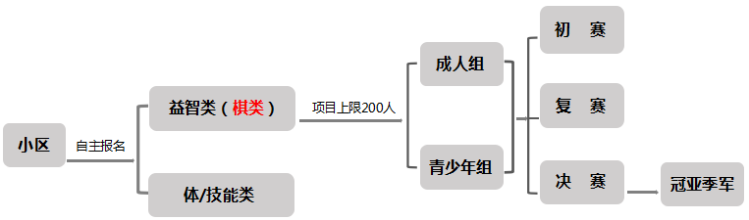

1. **参与方式：**

线上报名+线下报名（方式及报名时间待定）

线上：关注官方报名平台“中铠街区体育”，填写报名信息，完成报名；

线下：到制定地点（所属社区居委、或中铠城市运动公园前台）填写报名表。

**八、计分及奖项设置：**设置总排名榜，由决赛产生冠亚季军，比赛当天颁发奖章及证书，奖品则由工作人员上门进行赠与仪式。

**九、最终解释权归2017年街区运动会组委会所有，未尽事宜由主办单位另行通知**